第三节 探究平面镜成像的特点
一、填空题
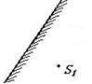
1）正常人的眼睛观察25厘米处的物体最清楚，眼睛也不容易感到疲劳，若要使眼睛的像成在距离眼睛25厘米处，眼睛与平面镜的距离应为 .

2）如图所示，平面镜M前有一个发光点S，S₁是它在镜中所成的像，当平面镜转动一个角度后，像的位置为S₂，试作出平面镜的新位置．

3）在“研究平面镜成像的特点”实验中，在桌面竖直立一块 作为平面镜．实验时，要使镜后的物体与镜前相同物体的像完全重合，这是为了 ，从而能得到像与物等大、到镜面距离相等的结论．

4）池中水的深度是2m，月球到地球的距离为3.8×10⁵km，月球在池中的像到水面的距离是__________________，水中的月是___________________像（填实或虚）．

5）汽车后视镜是__________，而汽车头灯是利用_______________来反射光的．平面镜可以改变_________，如潜水艇上经常用到的___________镜，就是这种现象的应用．

6）雄奇险秀的长江三峡景色，自古以来就为文人墨客所称颂，北魏著名地理学家、散文学家郦道元就写下了脍炙人口的《三峡》名篇．文中写到春冬的美景时，用“素湍绿潭，回清倒影”作了精要的描绘，句中的“倒影”是光的 现象

二、选择题：
1）人逐渐向平面镜靠拢的过程中，人在镜中的像（ ）
A.变大 B.变小 C.不变 D.无法判断
2） 有一种自行车尾灯设计得很巧妙．当后面汽车的灯光以任何方向射到尾灯时，它都能把光钱“反向射回”．下图是4种尾灯的剖面示意图，其中用于反光的镜面具有不同的形状．能产生上述效果的镜面是 [ ]
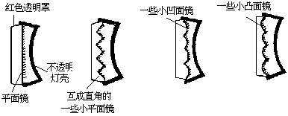
A B C D

3) 有些电工仪表的刻度盘上有一个弧形缺口，缺口下面有一面镜子，它的作用是 [ ]
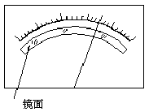
A．读数时使眼睛处于正确位置． B．增加刻度盘的亮度．
C．检验仪表是否水平． D．便于观察仪表的内部结构．
4) 如图是一张在湖边拍摄的照片．因为湖水平静，岸上景物与湖中倒影在照片上十分相似．下列几种方法中哪一种不能用来正确区分真实景物与它在湖中的倒影？ [ ]
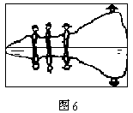
A．倒影比真实景物略暗一些 B．倒影比真实景物的清晰度略差一些
C．倒影中人物排列的左右位置与拍照时的真实位置正好相反
D．倒影中人物的身高比真实人物略大一些
5) 如图所示，水平桌面上斜放着一个平面镜，桌面上有一个小球向镜面滚去．要使平面镜中小球的像沿竖直方向下落，则镜面与桌面间的夹角α应为： [ ]
A．30° B．45° C．60° D．90°．
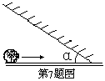
6)生物显微镜的镜筒下面有一个小镜子，用来增加进入镜筒的光强．如果小镜子的镜面可以选择，在生物课上使用时，效果最好的是：（ ）
A. 凹型镜面 B 凸型镜面 C 平面镜面 D 乳白平面

三、作图题
根据平面镜成像规律，画出下列物体在平面镜中所成的像．
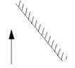

参考答案
1．填空题
（1）12.5cm
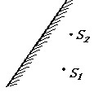
（2）

（3）玻璃 比较像与物的大小，和测出像到镜面的距离．
（4）答：3.8×10⁵km 虚
（5）凸面镜 凹面镜 光路 潜望
（6）平面镜成像
2．选择题
（1）c
（2）B
（3）A
（4）D
（5）B
（6）A
3．作图题
